企业质量信用报告

（2025年度）

亚东（常州）科技有限公司

二0二六年元月

前 言

1.1 报告内容客观声明
本公司出具的质量信用报告，是在综合汇总、整理公司自成立以来的质量信用工作相关数据，是公司在严格遵守国家有关法律、法规及行业标准、规程，认真履行行业产品质量主体责任、建立质量诚信机制等工作中所取得的成果。报告中相关数据、信息全部真实、可信。本公司对报告内容的客观性负责并主动接受社会监督。
1.2 报告的组织范围
亚东（常州）科技有限公司
1.3 报告时间范围
本报告时间范围：2025年1月～2025年12月。
1.4 报告发布周期
本公司以1年为周期，并将根据实际情况动态更新报告内容。下期报告发布时间为2027年元月。
1.5 报告数据说明
本报告公布了基本的企业信息数据项，包括基本信息、经营管理信息、财务信息银行往来信息和其他信息。这些均来自于企业相关记录的整理、收集和分析。因此信息质量可靠，经得起审核验证。
1.6 报告获取方式
本报告以文字形式发布，将发布在公司网站供在线阅读。
1.7 高层致辞
亚东（常州）科技有限公司，始终贯彻着“创新、诚信、坚守”的理念，以“公正、科学、品质、高效 ”为方针，坚持诚信是发展之基，质量是发展之本，坚决落实企业质量主体责任，严格遵 守国家相关法律法规，健全产品质量、服务追溯体系，依法承担质量损失责任。亚东公司将一如既往，努力践行质量第一、诚信经营的社会责任，以质取胜，赢得市场。
总经理：王斌
2026年1月8日

1.8 企业简介
亚东（常州）科技有限公司地处常州市东南开发区，紧靠沪宁高速公路、常州机场，交通便利，环境优美。是一家集贸易与实业为一体的港澳台外资企业。
企业筹建于2000年并于2003年正式投产，占地面积50余亩，建筑面积20000平方米，员工总数370人，总投资额8000万元，拥有先进的生产设备和雄厚的技术力量。如今企业已发展成拥有3条染色线，年生产各类棉布3600万米，营销超过3亿元，年创汇3000万美金的高潜力港澳台外资企业。技术人员占员工总数20%，检验人员占员工总数10%，管理人员占员工总数15%。企业注重科学、重视人才，拥有高素质的管理人才和技术过硬的员工队伍。
企业生产经营的产品涵盖：灯芯绒系列、纯棉印染布系列、涤棉印染布系列、牛仔布系列、亚麻布系列、色织布系列、平绒系列等。企业主导产品为各种规格的弹力与非弹力灯芯绒、棉布，中厚型纱卡、帆布和麻棉等产品。此外，客户对色纺、霜花、疏毛、涂层、双色、双面、喷金等一系列新品种灯芯绒也有较大需求量。企业拥有自营进出口权，产品大量出口，远销日本、美国、欧洲、香港等国家和地区，是日本、香港等地大型外贸公司的印染生产基地。
公司连续被授于江苏省级“AAA 级重合同守信用企业 ”、“AAA 级资信企业 ”。并荣获国家级绿色工厂，同时是江苏省工业设计中心和江苏省智能制造示范车间。
公司注重人才引进和人才培养，目前公司拥有各类专业技术人员 100多人，拥有大批经验 丰富的专业研发、生产、管理、营销人员。公司决策层、管理层领导均经过 ISO9001/ISO13485培 训。公司设立品控中心，并设置理化室，检测仪器配置齐全，为确保产品质量奠定了基础。
在新的发展征程里，亚东人将立足市场，放眼未来，不断努力，锐意进取。通过观念创新，技术创新，体制创新来谋求企业发展，同时勇于承担社会责任，为中华名族的崛起和伟大复兴作出贡献。

报告正文

1、企业质量理念
公司以经济效益为中心，以过程质量控制为重点，围绕优质、高产、低耗的 经营目标，通过逐年技术改进和管理改进，遵循“安全有效，追求更好，履行和满足顾客对质量的要求；确保质量体系和良好制造规范的持续改进；符合法律和法规的要求”的质量方针，以质量为本、诚 信为基的理念，融入企业经营整个过程，质量意识已深入每一位员工心中并在实际工作中稳步实施。
近年来，公司注重强化品控管理的核心地位，不断提升品控管理部门的综合 管控水平，将“质量就是企业生命”、“下道工序就是上道工序的客户 ”等质量责任感和使命感贯彻于整个生产控制中，落实在各个岗位工序上，切实营造了良好 的齐抓共管、常抓不懈的全员管理氛围，通过 努力打造和树立质量诚信意识，全面提升产品质量。
在顾客和市场的需求、期望和爱好方面高度关注，始终以顾客为关注焦点，建立“诚信合作、共利双赢”的战略合作伙伴，并以此调整和改进生产措施、管理措施，确保赢得市场和顾客信赖。

2、内部质量管理
2.1 质量组织机构
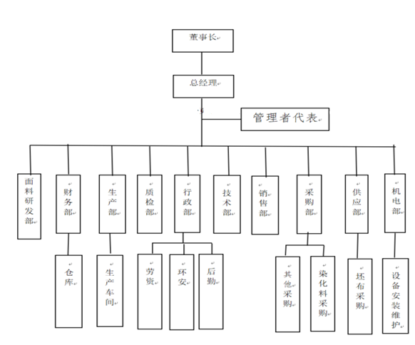
2.2 质量管理体系
公司依据ISO9001-2015、ISO14001-2015和GB/T28001-2011标准编制要求建立质量管理体系，形成质量手册、程序文件、技术文件（其他作业文件）、质量记录等，加以实施和保持，并持续改进其有效性。
公司领导遵循“顾客至尊、环境至善、安全至重、守法至本”的质量方针，制定年度质量目标，组织宣贯，并且层层分解落实，为每个员工的质量活动提供行为准则。
公司按照标准和质量体系文件要求，每年组织至少 2 次内部质量体系审核，和管理评审，体系办公室每月做好体系的日常检查工作，对发现的问题跟踪改进效果，并进行客观评价，评价结果与考核挂钩，保障体系有效运行。
公司建立了质量教育管理制度，每年从质量意识、产品质量要求、卫生要求、质量责任 等方面对员工进行全面培训，综合提高全员的质量责任意识。品管部平时注重收集质量法律 法规，并建立相关的执行要求， 目前尚无违法违规记载。
公司建立了《质量信息反馈管理制度》、《质量追责制度》，督促员工层层把关，减少出厂产品的质量缺陷。
2.3 质量安全风险管理
2.3.1 质量风险监测
公司建立产品质量安全风险管理办法，明确质量安全风险信息来源，品管部及时进行采 集，同时组织相关部门制定处理意见，采取纠正/预防措施并同时组织落实，以控制事态的 扩大。公司生产过程中突出监测重点：每个产品的关键工序、重点工序，统计相关质量数据 ， 及时分析评估质量稳定性，对发现的问题及时采取措施，努力实现质量安全风险早发现、 早预防、早处置。
公司为国家印染不良事件监测系统注册用户，品控部定期从系统收集不良事件；每周周例会组织开展不良事件处理情况内部评审会，对《不良事件纠正/预防措施报告》开展评审；每月定期汇总公司产品的不良事件信息，对不良事件数量走势、各系列产品不良事件 概况及故障表现形式等方面进行分析，为质量改进工作提供管理依据；每年年底完成上年度 不良事件年度报告。
2.3.2 应急管理
为提高应对印染不良事件的处理能力，最大限度减少不良事件造成的危害，保障公众安全，公司建立了不良事件应急预案，根据情况及时采取相关风险控制措施，并报告省纺织管理部门。可采取的相关风险控制措施如下：
（一）停止生产、营销相关产品；
（二）通知印染经营企业、使用单位暂停营销和使用；
（三）实施产品召回；
（四）发布风险信息；
（五）对生产质量管理体系进行自查，并对相关问题进行整改；
（六）修改说明书、标签、操作手册等；
（七）改进生产工艺、设计、产品技术要求等；
（八）开展产品再评价；
（九）按规定进行变更注册或者备案；
（十）其他需要采取的风险控制措施；
公司定期组织开展内审、管理评审等活动，对质量管理体系运行有效和充分性进行评估 ， 确保产品安全、有效。
3.企业诚信管理
3.1 质量承诺
我公司生产的所有产品都严格按照国家法律、法规、国家标准（行业标准等）和产品注 册标准或产品技术要求组织生产，在外购件原辅材料、过程产品、成品工序进行层层把关， 保障出厂交付给用户的产品质量稳定，已经连续多年国家局、省局市场抽查未出现不合格。
对于出厂交付的产品质量承担保证责任。在产品服务过程中我们严格按照《产品质量》《纺织经营质量管理规范》等有关规定及合同认真履行我们的责任和义务，所提供的 产品保证符合合同规定的数量、质量、规格和性能要求。
公司建立了客户需求的信息管理系统，通过交流会、高层互访、纺织展会、学术会 、客户满意度调查等方式，确定客户的需求，从而在产品研发、营销过程管理等方面加以体现，真正满足客户需求、甚至超出客户期望。
公司通过召开技术交流推广活动，邀请客户现场参观公司、实地考察，加强与客户的沟 通。公司在开发新客户的过程中，积极邀请专业经销商、海外客户现场考察工厂，一方面让 客户更直观更全面的了解公司的生产实力、研发实力、质量控制等，另一方面双方能进一步 交流管理上的经验和建议。
3.2 运作管理
公司为满足顾客和其他相关方需求，建立了以顾客为中心的关键价值创造过程。在这个 流程中，以顾客和其他相关方需求作为产品设计和开发的输入；用市场化手段分解产品零部 件及原料的采购成本，使之最优；通过精益生产系统生产，为顾客提供满意的产品，使得这个过程始终以顾客与其他相关方为中心进行运转。
公司在设计、制造过程中，不断引进、消化吸收国内外先进技术，不断总结、改进和创新。
对设计和开发的新产品或产品改进的要求，通过设计调研，结合外部市场和顾客有关信 息而获得，以确定产品预期用途、主要的功能、性能和安全性要求，并能满足法规要求。公司依据质量方针，并结合竞争对手同类产品的质量状况，对产品的质量要求作出明确定位。
采购管理：公司参照《纺织生产企业供应商管理指南》制定了《原辅材料采购管理制度》，从供应商管理、采购物料的质量管理、采购人员管理等几个方面入手，严格把好外购原辅材料的质量关，确保交付的产品无因此引起的质量风险，从而满足客户需求。
生产和服务提供管理是企业生产系统的管理，主要解决企业内部人、财、物等各种资源 的最优组合问题，从而达到良好的效益。包括满足顾客需求（下达生产计划）、资源配置( 人员、设备、测量装置、原材料、工作环境等）、工艺文件/操作规程/包装操作等，生产过程中产品监视和测量、数据分析、放行、交付及交付后的活动、改进等。
3.3 营销管理
营销策划管理：公司营销部团队分工负责，各自对应产品线的产品营销策划、渠道策划 管理等产品全生命周期管理。
售后管理：公司建立了完善的售后服务管理体系。对外经销商负责我司产品配送，确保 有符合产品要求的储运条件。客户提出的市场反馈 24 小时应答机制。客户满意度调查分工 协作、确保责任到位；每月做好各个过程的风险分析工作，加强日常管控。
4、质量管理基础
4.1 标准管理
面对国内市场的激烈竞争，我公司在严格按照国标及行业标准进行生产管理及质量控制 的同时，积极采用国家标准进行质量管理体系、生产工艺流程的建立及控制管理。从产品原 材料采购、生产加工、成品检验、售后服务一条龙的管理上，公司秉承顾客至尊、环境至善、安全至重、守法至本、改进至远，履行和满足顾客对质量的要求；确保质量体系和良好制造规范的持续改进；符合法律和 法规的要求 ”的质量方针，从标准化管理、技术创新、客户需求、行业标杆对比等方面开展 一系列质量体系活动，实现产品全性能稳定可靠，使企业的内涵和规模在同行业中处于前30位。
4.2 计量管理
公司认真组织各级人员学习《中华人民共和国计量法》及其实施细则、要求全体员工了 解计量法律、法规，确保计量法的各项要求在本公司贯彻实施。公司围绕《江苏省企业计量保证确认规范》的要求，制定《计量程序文件》，计量程序文件对计量管理、计量单位、计 量器具、计量检测、计量检定、计量审核和计量人员等作出了程序化的规定，并有效地贯彻 执行，积极开展计量保证确认工作。
4.3 认证管理
本公司严格按照 ISO9001-2015 标准建立了完善的质量体系，运用严格的管理方法，对产品生产全过程进行实时监控，使每一个过程、每一个环节都做到一丝不苟，不留隐患，并实现 全程追溯。 2009 年公司就通过了中国质量认证中心（CQC）质量体系认证。
4.4 检验检测管理
公司建立了《设备管理程序》，以保证对检测设备的安全处置、运输、存放、使用和有计划维护，确保其功能正常，并防止性能退化。
品控部负责建立检测仪器设备台账，制订周期检定计划，按照计划对监视和测量设备送 外部检定或自行内较，检定或内较后的合格证明和记录收集保存，归档。
公司化验室建立了检测管理制度、检测人员岗位职责、仪器操作规程、安全规程、注意 事项等，放置操作现场，一目了然。
对检测仪器设备制定了相应的维护保养计划，包含搬运、维护和储存、校准等。检验设备的使用人员必须经过专业接训，考核合格后方可上岗。检测人员还定期交流在检测中遇 到的各种问题，以便针对问题及时制定纠正措施，提高检验水平及工作质量，防止操作不当 造成监视和测量装置的损坏或校验失效，而影响产品检测结果。
5.产品质量责任
5.1 产品质量水平
公司产品严格按照国家及行业标准、产品注册标准或技术要求进行生产、检验，各项技 术性能均符合标准要求，每年度国家纺织局或省局产品市场抽查无出现不合格。公司的质量目标为：
1）成品入库一等品率：98.5%；回修率：6%；顾客满意率：90%。（产品质量目标）。
2）质量问题反馈率下降5%；外部反馈改进及时率100%；外部改进满意率≥95%。(服务指标）。
3）各部门重点项符合性100%（体系目标）。
4）智能化提升：年内完成3/5的车间改造。（技术目标）
5) 无任何重大产品质量安全责任事故。（安全责任目标）。
5.2 产品售后责任
公司产品交付后，营销人员要保持与顾客的联系，做好培训，关注产品的使用情况和顾客的反映。对顾客反映的问题，包括来电、来函，营销人员要及时将信息反馈到品控等部门。
建立产品召回机制：收集纺织相关安全的相关信息，对可能具有安全隐患的产品进行调查、评估、召回存在安全隐患的产品，召回按等级分为一级召回、二级召回、三级召回，填写《产品召回事件报告表》并同时将调查评估报告和召回计划提交给相关部门备案，公司内部作出对应的改进并进行改进的效果评价。
顾客对产品质量的投诉反馈到公司后，按照公司流程、以品控部为主导负责处理，并由品控部组织责任部门制订和实施纠正措施，最后由营销部将改进情况反馈客户。
公司保持年度顾客满意度的调查，营销部负责在每年第四季度组织进行顾客满意度的测量和分析，安排对顾客满意度测评工作进行布置，要求工作人员认真做好测评工作，营销人员向顾客分发满意度调查表，向顾客说明目的、要求，以得到他们的支持；营销部负责进行 统计、计算和分析，写出书面分析报告，报送公司总经理及相关部门。
公司通过顾客满意度分析、综合评价、分析原因、寻求改进措施。
5.3 企业社会责任
5.3.1 企业安全管理
我公司坚持“安全第一、预防为主、综合治理 ”的方针，深入落实科学发展观，牢固树立安全发展理念，夯实基础，细化责任，强化现场监督监管，深化隐患排查治理，进一步完 善安全管理体系，以法制化、标准化、规范化、系统化的方式推进安全生产，不断提高公司 本质化安全水平，近十年来，我公司未发生一起重大以上的安全生产事故，曾被国家安全生 产监督管理总局评为“安全生产标准化三级企业”。
完善安全管理制度体系，依法规范安全生产管理，分析近期其他兄弟单位事故原因、教训，对现有的安全生产规章制度进行全面梳理、评审，依据新的法律法规，进一步细化了安全生产责任追究制度，重新制订完善了《安全生产责任制》、《安全生产奖惩制度》、《安全生产会议制度》等文件制度，形成了完整、规范、科学、有效的安全管理规章制度体系，实现了全面依法管理。
深化全员的安全评价机制，注重安全教育培训，公司不断完善落实安全责任制的方法和内容，建立了全员、全方位、全过程的科学评价机制，把基础管理、作业现场、体系运行、安全文化建设、教育培训、创新管理、危险源辨识等作为安全评价的内容，预知预控，提高了安全评价的系统性和有效性，全体职工自主参与、学习和提升，使安全工作不断提高。
隐患排查治理，开展隐患排查，对查出的隐患以“隐患整改通知书”的形式及时通知进 行整改，并跟踪隐患整改落实情况。各车间组织班组每周开展好安全自查工作，对所查隐患及时整改。公司安全员负责监督、指导、检查及考核，确保安全管理全方位无死角。
做好班组日常管理，坚持从小、从细、从实抓起，不断的提升公司一线员工安全意识， 坚持落实新人的三级培训机制，状态标识机制，设备点检机制等等，确保安全工作做的扎实且富有成效。
建立考核机制，落实安全责任，把安全工作切实摆在各项工作的首位，与各部门和车间所有人员层层签订安全生产目标管理责任书，落实安全生产责任制和安全生产奖惩制，同时鼓励员工提合理化建议及改善项目的推行等，公司提出了“每位职工都是安全第一责任人 ”的管理新理念，把安全生产目标责任落实到部门、班组、岗位，将安全承诺签订到每一位在岗职工，形成了“公司统一领导、部门全面负责、职工广泛参与”的共同责任网络。做到了领导强化，任务细化，措施硬化，工作深化，促进了各级安全生产责任的落实。
5.3.2 环境保护
公司环境保护工作坚持预防为主、防治结合、综合治理的原则；坚持基础设施建设“三同时”推行清洁生产，实行建设、生产全过程污染控制的原则，实行污染物达标排放和污染物总量控制的原则理制度。
环境质量状态：公司所在区域 CO 日平均值和 SO2 年平均质量浓度符合《环境空气质量标准》中的二级标准要求。公司的污水：集水池中的印染浆料废水经由提升泵提升送入钢制中和槽，首先投加硫酸调节 pH 至 9～10 之间，出水至混凝反应槽，投加絮凝剂 PAC 与助凝剂 PAM 与废水进行混凝反应后，出 水进入初沉池进行固液分离。初沉池出水进入水解酸化池，池内安装潜水搅拌机，水解(酸化)处理方法是一种介于好氧和厌氧处理法之间的方法，和其它工艺组合可以降低处理成本提高处理效率。水解酸化工艺根据产甲烷菌与水解产酸菌生长速度不同，将厌氧处理控制在反应时间较短的厌氧 处理第一和第二阶段，即在大量水解细菌、酸化菌作用下将不溶性有机物水解为溶解性有 机物，将难生物降解的大分子物质转化为易生物降解的小分子物质的过程，从而改善废水的可生化性，为后续处理奠定良好基础。水解是指有机物进入微生物细胞前、在胞外进行的生物化学反应。微生物通过释放胞 外自由酶或连接在细胞外壁上的固定酶来完成生物催化反应。水解池出水自流至水解回流池，通过回流泵将流失的活性污泥回流补充至水解池内， 增强水解处理的效果，上清液出水自流进入接触氧化池，具体采用 PACT 生物接触氧化工艺。系统排泥全部集中进入污泥池，由污泥泵提升至板框压滤机进行脱水后，泥饼干化后外运填埋处理。滤液回流至集水池再处理，因此对周边环境影响很小。
公司的废气采用高温等离子焚烧技术:高温等离子焚烧技术是高频（30KHz）高压（10 万伏）大功率电源在特定条件下的聚能放电。 工业废气在反应器中由常温急剧上升至 3 千度高温，在高温、高电势的双重作用下，有机污染成分（VOCs）瞬间被电离并完全裂解。经高温等离子焚烧处理，工业废气中有机物（VOCs）裂解成为碳、二氧化碳、水蒸气等单质物质。工艺示意图：车间废气入口→粗滤→过滤→风机→高温等离子装置→排放。智能化远程控制，无需专职人员值守。
根据卫生防护距离的制定原则，项目设置的卫生防护距离网络线没有居民，满足卫生防护距离的要求。设备运行时产生的噪声，噪声源强为70～85dB(A)。项目设备设置在车间内，采取合理布局、减振，厂房隔声等措施治理后，可使项目各厂界噪声达到《工业企业厂界环境噪声排放标 准》（GB12348-2008）的2类标准要求，不会对周边声环境造成影响。对生产中产生的“三废”管控，尽量采取回收再利用的原则，防止资源浪费和环境污染。
5.3.3 资源节约
公司每年都根据战略规划，编制公司年度目标，生产部会制定基础设施更新改造计划，由设备部依据计划具体实施。如空压机热能进行回收项目，设备部通过优化公司空压机管路，安装热能回收系统。并每年不断更新车间内外部设备，保证车间设备在效率和自动化程度上领先同行业企业。
5.3.4 公益支持
公司依据价值观，根据发展战略目标，制定公司的公益支持规划，并把公益支持纳入年度全面预算。2020年疫情发生以来，积极投身到爱心慈善工作，2020年为福利院的儿童捐赠了实物、玩具和书籍。2022年常州受疫情影响，主动为防疫工作者捐献物资。同年带领亚东集团参与慈善捐助活动，为青龙苑的防疫工作者、天宁区医院的医护人员和青龙高速道口的防疫志愿者送去了重要物资。
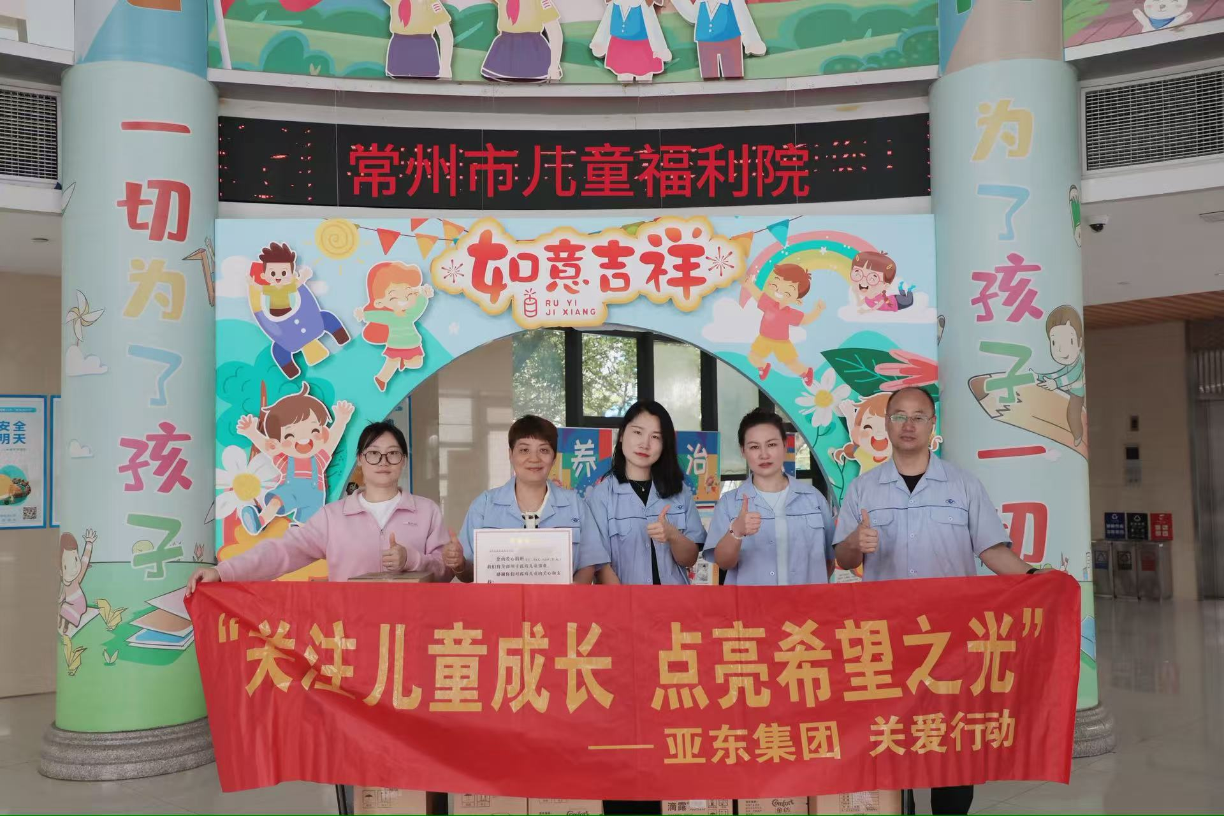

5.4 质量信用记录
不良记录：无。

报告结语

亚东（常州）科技有限公司把质量之根深植于企业发展全过程，把诚信之本贯穿于生产经营的各个环节，未来我们将以团结实干的工作态度，文明诚信的工作作风，昂扬的斗志，巨大的热忱，通过自身的努力与拼搏，全心全意为纺织事业服务，亚东人将为之不懈努力。
本报告展现了公司在质量诚信建设和实践中的成果，尽管还有不够完善的地方，但总体上可以看出企业对产品和服务的质量和诚信是令人满意的，无质量投诉、无质量安全重大事故的结果诠释了企业质量诚信管理的成果。

